Załącznik nr 1 do siwz

……………………………………………..
Nazwa, adres, pieczęć wykonawcy

Osoba do kontaktu;……………………………tel: …………………fax:…………………
(lub e-mail dla osób nie posiadających faksu)……………………………………………….

OFERTA

Na: Ochrona fizyczna obiektów Miejskiego Ośrodka Sportu i Rekreacji w 2013 roku

Ja/My (imię i nazwisko) ...........................................................................................................
………………………………………………………………………………………………...
jako upoważniony/nieni przedstawiciel/e
firm/y:..........................................……………………..............................................................
…………………………………………………………………………………………………
działając w imieniu reprezentowanej przeze mnie/nas firmy/ firm^{*)}:
.....................................................................................................................................................
Oświadczam/y, że:
- Oferujemy wykonanie całości zamówienia objętego specyfikacją istotnych warunków zamówienia za cenę łączną brutto:

………………………………………………………………………………..…… zł
( ppkt: 1+2+3)

( słownie: ……………………………………………………….…………………….)

w tym:

- za 46092 godzin ochrony obiektów wymienionych w punkcie III 2. 1),2),3),4),10) SIWZ - za cenę brutto:…………………………..…………….. zł
(tj: za 1 godzinę ochrony brutto : ……………..….. zł )

- rocznie - za podjazdy grup patrolowych do obiektów wymienionych w punkcie III 2. 5),6),7),8),9),11) SIWZ …………………………………………zł
(tj: za 1 podjazd do 1 obiektu brutto : ………………zł )

2. Zgodnie z art. 36 ust. 4 ustawy z dnia 29 stycznia 2004r. Prawo zamówień publicznych
(Dz. U. z 2010 r. Nr 113, poz. 759 .), oświadczam/y, że: zamierzamy powierzyć do wykonania podwykonawcom następujące części zamówienia ^{**)}

Lp. | Opis zakresu zamówienia przewidzianego dla podwykonawcy.

- Oświadczamy, że zapoznaliśmy się z treścią Specyfikacji Istotnych Warunków Zamówienia i nie wnosimy do niej zastrzeżeń, przyjmujemy warunki w niej zawarte oraz uzyskaliśmy konieczne informacje do opracowania oferty.
- Oświadczamy, że uważamy się za związanych niniejszą Ofertą przez 30 dni.
- Oświadczamy, że akceptujemy treść wzoru umowy stanowiącego załącznik nr ……..do Specyfikacji i zobowiązujemy się w przypadku wybrania naszej oferty do zawarcia umowy na warunkach określonych w Specyfikacji, w miejscu i terminie wyznaczonym przez Zamawiającego.
- Pod groźbą odpowiedzialności karnej oświadczam/y, że załączone do oferty dokumenty opisują stan faktyczny i prawny aktualny na dzień otwarcia ofert (art. 297 kk).
- Ofertę składamy na ..................kolejno ponumerowanych stronach.

- Załącznikami do niniejszej oferty są:
.....................................................................................................................................................
.....................................................................................................................................................
.....................................................................................................................................................
………………………………………………………………………………………………….

…………………………………… ……………………………………..………
Miejscowość, data podpis/y osoby/osób upoważnionej/ych do reprezentowania wykonawcy

^{*)} w przypadku składania oferty indywidualnie (przez jednego wykonawcę) należy podać ponownie nazwę firmy wymienionej w poprzednim wierszu, natomiast w przypadku składania oferty wspólnej - należy podać wszystkich wykonawców wspólnie ubiegających się o udzielenie zamówienia.

^{**)} o ile dotyczy

Załącznik nr 2 do siwz

..................................................................
pieczęć, nazwa i dokładny adres
wykonawcy/ wykonawców

OŚWIADCZENIE

o spełnianiu warunków z art. 22 ust. 1 ustawy z dnia 29 stycznia 2004r. Prawo zamówień publicznych (Dz. U. z 2010 r. Nr 113, poz. 759 ze zm.)

Przystępując do postępowania o udzielenie zamówienia publicznego w trybie przetargu nieograniczonego na: Ochrona fizyczna obiektów Miejskiego Ośrodka Sportu i Rekreacji w 2013 roku

Ja / My (imię i nazwisko) ............................................................................................................
jako upoważniony/nieni przedstawiciel/e firmy:
......................................................................................................................................................
......................................................................................................................................................
działając w imieniu reprezentowanej przeze mnie/nas firmy/ firm*:...........................................
......................................................................................................................................................

* w przypadku składania Wniosku indywidualnie (przez jednego wykonawcę) należy podać ponownie nazwę firmy wymienionej w poprzednim wierszu, natomiast w przypadku składania Wniosku wspólnie - należy podać wszystkich wykonawców wspólnie ubiegających się o udzielenie zamówienia.

oświadczam/y, że:

spełniamy warunki udziału w postępowaniu określone w art. 22 ust. 1 pkt 1-4 ustawy Prawo zamówień publicznych.

............................................................ ..................................................................
Miejscowość, data podpis/y osoby/osób upoważnionej/nych do reprezentowania wykonawcy/ów

Załącznik nr 3 do siwz

................................................................................
pieczęć, nazwa i dokładny adres wykonawcy

OŚWIADCZENIE

o braku podstaw do wykluczenia z postępowania w okolicznościach, o których mowa w art. 24 ust. 1 ustawy z dnia 29 stycznia 2004r. Prawo zamówień publicznych
(Dz. U. z 2010 r. Nr 113, poz. 759 ze zm.)

Przystępując do postępowania o udzielenie zamówienia publicznego w trybie przetargu nieograniczonego na: Ochrona fizyczna obiektów Miejskiego Ośrodka Sportu i Rekreacji w 2013 roku

Ja/My (imię i nazwisko): …………………………………………………………….……….

jako upoważniony/nieni przedstawiciel/e firmy:
………..…………………………................................................................................................. .......................................……………………..……….…………………….................................
w imieniu reprezentowanej przeze mnie/nas firm/ y*
…………………………………………………………………………………..……………………………………………………………………………………………………….………….

* w przypadku składania Wniosku indywidualnie (przez jednego wykonawcę) należy podać ponownie nazwę firmy wymienionej w poprzednim wierszu, natomiast w przypadku składania Wniosku wspólnie - należy podać wszystkich wykonawców wspólnie ubiegających się o udzielenie zamówienia.

oświadczam/y, że:

brak jest podstaw do wykluczenia nas z postępowania o udzielenie zamówienia publicznego na podstawie art. 24 ust.1 ustawy Prawo zamówień publicznych, w tym z art. 24 ust.1 pkt.2 .

............................................................ ..................................................................
Miejscowość, data podpis/y osoby/osób upoważnionej/nych do reprezentowania wykonawcy

Załącznik nr 4 do siwz
..................................................................
pieczęć, nazwa i dokładny adres
wykonawcy/ wykonawców

WYKAZ OSÓB
przewidzianych do wykonywania zamówienia
Ochrona fizyczna obiektów Miejskiego Ośrodka Sportu i Rekreacji w 2013 roku

Lp. | Imię i nazwisko | Kwalifikacje Uprawnienia | Staż pracy | Podstawa dysponowania osobą:  - własna (umowa o pracę, umowa-zlecenie, umowa o dzieło, samo zatrudnienie os. Fizycznej prowadzącej działalność gospodarczą)*  - oddana do dyspozycji  (umowa przedwstępna, porozumienie, umowa o podwykonawstwo, inne )*
1 | 2 | 3 | 4 | 5
1 |  |  |  | - własna *  - oddana do dyspozycji *
2 |  |  |  | - własna *  - oddana do dyspozycji *
3 |  |  |  | - własna *  - oddana do dyspozycji *
4 |  |  |  | - własna *  - oddana do dyspozycji *
5 |  |  |  | - własna *  - oddana do dyspozycji *
6 |  |  |  | - własna *  - oddana do dyspozycji *
7 |  |  |  | - własna *  - oddana do dyspozycji *
8 |  |  |  | - własna *  - oddana do dyspozycji *
9 |  |  |  | - własna *  - oddana do dyspozycji *
10 |  |  |  | - własna *  - oddana do dyspozycji *
11 |  |  |  | - własna *  - oddana do dyspozycji *
12 |  |  |  | - własna *  - oddana do dyspozycji *
13 |  |  |  | - własna *  - oddana do dyspozycji *
14 |  |  |  | - własna *  - oddana do dyspozycji *
15 |  |  |  | - własna *  - oddana do dyspozycji *
16 |  |  |  | - własna *  - oddana do dyspozycji *
17 |  |  |  | - własna *  - oddana do dyspozycji *
18 |  |  |  | - własna *  - oddana do dyspozycji *
19 |  |  |  | - własna *  - oddana do dyspozycji *
20 |  |  |  | - własna *  - oddana do dyspozycji *
21 |  |  |  | - własna *  - oddana do dyspozycji *
22 |  |  |  | - własna *  - oddana do dyspozycji *
23 |  |  |  | - własna *  - oddana do dyspozycji *
24 |  |  |  | - własna *  - oddana do dyspozycji *
25 |  |  |  | - własna *  - oddana do dyspozycji *

*) właściwe - zakreślić
Uwaga !
W przypadku gdy wykonawca będzie polegać na osobach zdolnych do wykonania zamówienia innego podmiotu, to zgodnie z art. 26 ust. 2b Pzp ( oprócz wskazania informacji w kol. 5 ) zobowiązany jest przedstawić pisemne zobowiązanie tego podmiotu do oddania mu do dyspozycji niezbędnych zasobów na okres korzystania z nich przy wykonaniu zamówienia wraz z informacją o udziale ( bądź nie) tych podmiotów w realizacji części /całości zamówienia, wg wzoru, jak w zał. nr 6) do siwz.

Wymagana forma dokumentu - oryginał

Data………………….. ………………………………………………...
podpis/y osoby/osób upoważnionej/ych
do reprezentowania wykonawcy/ców

Załącznik nr 5 do siwz

................................................................................

pieczęć, nazwa i dokładny adres wykonawcy

WYKAZ WYKONANYCH / WYKONYWANYCH USŁUG
w okresie ostatnich 3 lat przed upływem terminu składania ofert, a jeżeli okres prowadzenia działalności jest krótszy - w tym okresie, zgodnie z opisem jak w pkt . VIII siwz

1)Nazwa i adres wykonawcy usługi*)  2) Zakres usługi | Wartość brutto  w zł **) | Termin **)  wykonania/ wykonywania usług  (od: dd / mm / rrrr )  (do: dd / mm /rrrr ) | Nazwa i adres odbiorcy usługi | Doświadczenie:  (własne/podmiotu udostępniającego zasoby) ***
1 | 2 | 3 | 4 | 5
- Własne***)

-Podmiotu udostępniającego zasoby ***)

- Własne***)

-Podmiotu udostępniającego zasoby ***)

- Własne***)

-Podmiotu udostępniającego zasoby ***)

* ) W przypadku gdy wykonawca będzie polegać na wiedzy i doświadczeniu innego podmiotu, to zgodnie z art. 26 ust. 2b Pzp ( oprócz wskazania tego podmiotu w kol. 1 wykazu i zaznaczeniu właściwej odpowiedzi w kol. 5) zobowiązany jest przedstawić pisemne zobowiązanie tego podmiotu do oddania mu do dyspozycji niezbędnych zasobów na okres korzystania z nich przy wykonaniu zamówienia wraz z informacją o udziale ( bądź nie) tego podmiotu w realizacji zamówienia, wg wzoru jak w zał. nr 6 do siwz.

**) w przypadku świadczeń okresowych lub ciągłych dla usług aktualnie wykonywanych - w kol. 2 należy podać wartość zrealizowanego kontraktu do dnia składania ofert, a w kol. 3 datę początkową i końcową dla wartości wykazanej w kol.2.

***) właściwe zakreślić

Uwaga!
Do wykazu należy załączyć dokumenty potwierdzające, że usługi te zostały wykonane lub są wykonywane należycie, w formie oryginału lub kopii poświadczonej „za zgodność z oryginałem” w sposób opisany w pkt. IX.7.2), 3) siwz

............................................................ ..................................................................
Miejscowość, data podpis/y osoby/osób upoważnionej/nych do reprezentowania wykonawcy/ów

Załącznik nr 6 do siwz

…………………………………………….
(nazwa, pieczęć udostępniającego zasoby)

OŚWIADCZENIE

podmiotu trzeciego, udostepniającego zasoby w trybie art. 26 ust.2b) ustawy pzp.

Dot. postępowania pn: Ochrona fizyczna obiektów Miejskiego Ośrodka Sportu i Rekreacji w 2013 roku

Ja / My (imię i nazwisko) ............................................................................................................

jako upoważniony/nieni przedstawiciel/e firmy …………………………………………..……

działając w imieniu reprezentowanej przeze mnie/nas firmy:.....................................................

.......................................................................................................................................................

- zobowiązuję/my się do oddania do dyspozycji Wykonawcy składającego ofertę w w/w postępowaniu

………………………………………………………………………………………………… ( nazwa i adres wykonawcy, któremu udostępnia się zasoby )

- na potrzeby realizacji zamówienia niezbędnych zasobów naszych, w postaci: ………

………………………………………………………………………………………….………

- na okres: ……………………………………………………………………

- oraz, że weźmiemy/ nie weźmiemy)* udział/u w realizacji części/ całości)* zamówienia ( o ile dotyczy)

*) niewłaściwe skreślić

.................................................... …………………………………………….
Miejscowość, data podpis/y osoby/osób upoważnionej/nych do reprezentowania wykonawcy/ów
składających oświadczenie

Załącznik nr 7 do siwz

U m o w a Nr NE / ……./2012

zawarta w Kielcach w dniu ……………2013 r. pomiędzy:
Gminą Kielce – Miejskim Ośrodkiem Sportu i Rekreacji z siedzibą w Kielcach
25-018 ul. Żytnia 1,
reprezentowanym przez: Wojciecha Dębskiego – Dyrektora,
zwanym dalej „Zamawiającym” a:
………………………………………………………………………………………………..
reprezentowaną przez: ……………………………………..……………………………….
zwaną dalej „Wykonawcą”

W wyniku rozstrzygnięcia postępowania w sprawie udzielenia zamówienia publicznego, prowadzonego w trybie przetargu ograniczonego, na podstawie przepisów ustawy z dnia 29 stycznia 2004r. Prawo zamówień publicznych / t. j. Dz. U. z 2010 r. Nr 113, poz. 759 ze zm. / - Strony zawierają umowę o następującej treści:

§ 1.
Zakres umowy

1. Zamawiający powierza, a Wykonawca przyjmuje obowiązek ochrony na warunkach określonych w niniejszej umowie i w ofercie Wykonawcy stanowiącej załącznik do umowy, następujących obiektów należących do Zamawiającego:

1) Zespół Obiektów Sportowych przy ul. Ściegiennego 8; (hotel STADION, hala sportowa, stadion piłkarski) we wszystkie dni tygodnia, przez dwóch pracowników ochrony jednocześnie w godzinach pomiędzy 7⁰⁰ a 7⁰⁰ dnia następnego.
2) Zespół Obiektów Sportowych przy ul. Bocznej 15; (hala LEGIONÓW , hotel MARATON , stadion l. a.)
a) hotel Maraton i stadion l.a.:
- w powszednie dni tygodnia- przez jednego pracownika ochrony w godzinach pomiędzy 19:00 a 7:00 dnia następnego;
- w soboty, niedziele, święta- przez jednego pracownika ochrony w godzinach pomiędzy 7:00 a 7:00 dnia następnego;
b) Hala Legionów:
- we wszystkie dni tygodnia, przez jednego pracownika ochrony w godzinach pomiędzy 7:00 a 7:00 dnia następnego.
3) Zespół Obiektów Sportowych przy ul. Szczecińskiej 1; (basen letni / lodowisko)
a) we wszystkie dni tygodnia, przez jednego pracownika ochrony w godzinach pomiędzy 19:00 a 7:00 dnia następnego,
b) w okresie od 1 marca do 30 czerwca 2013 r oraz od 1 października do 31 grudnia 2013 r - w niedziele i święta, przez jednego pracownika ochrony - w godzinach pomiędzy 7:00 a 19:00( łącznie do 32 dni),
c) w okresie od 22 czerwca do 31 sierpnia 2013 r we wszystkie dni tygodnia przez jednego pracownika ochrony w godzinach pomiędzy 10:00 a 19:00( łącznie do 60 dni).

4) Hala Sportowa przy ul. Krakowskiej 72( hala , hotel )
- we wszystkie dni tygodnia, przez jednego pracownika ochrony w godzinach pomiędzy 19:00 a 7:00 dnia następnego.

5) Kryta Pływalnia DELFIN przy ul. Krakowskiej 2
- 2 x na dobę podjazd patrolu w godz. 22:00 – 6:00 ( nie więcej niż 14 x tygodniowo )
- monitorowanie sygnałów alarmowych z pilotów antynapadowych w dyspozycji pracownika zamawiającego

6) Kryta Pływalnia ORKA przy ul. Kujawskiej 18
- 2 x na dobę podjazd patrolu w godz. 22:00 – 6:00 ( nie więcej niż 14 x tygodniowo )
- monitorowanie sygnałów alarmowych z pilotów antynapadowych w dyspozycji pracownika zamawiającego
7) Kryta Pływalnia MORS przy ul. Toporowskiego 96
- 2 x na dobę podjazd patrolu w godz. 22:00 – 6:00 ( nie więcej niż 14 x tygodniowo )
- monitorowanie sygnałów alarmowych z pilotów antynapadowych w dyspozycji pracownika zamawiającego
8) Kryta Pływalnia przy szkole nr 25 ul. Jurajska 7
- 2 x na dobę podjazd patrolu w godz. 22:00 – 6:00 ( nie więcej niż 14 x tygodniowo )
- monitorowanie sygnałów alarmowych z pilotów antynapadowych w dyspozycji pracownika zamawiającego
9) Kryta Pływalnia FOKA przy ul. Oś. Barwinek 31
- 2 x na dobę podjazd patrolu w godz. 22:00 – 6:00 ( nie więcej niż 14 x tygodniowo )
- monitorowanie sygnałów alarmowych z pilotów antynapadowych w dyspozycji pracownika zamawiającego
10) Stadion piłkarski przy ul. Szczepaniaka - we wszystkie dni tygodnia, przez jednego pracownika ochrony w godzinach pomiędzy 19:00 a 7:00 dnia następnego.

11) Boisko Piłkarskie ul. Kusocińskiego 53
- 2 x na dobę podjazd patrolu w godz. 22:00 – 6:00 ( nie więcej niż 14 x tygodniowo )
- monitorowanie sygnałów alarmowych z pilotów antynapadowych w dyspozycji pracownika zamawiającego

2. Szczegółowy plan i opis tras obchodu obiektów znajduje się w załączniku nr 1 do umowy.
3. Przed przystąpieniem do świadczenia usługi, Wykonawca jest zobowiązany wykonać na własny koszt instalacje:
a) odpowiedniej ilości czytników pracy ochrony w obiektach Zamawiającego,
b) 14 szt. pilotów anty napadowych z funkcją odbioru sygnału:
po 1 szt. dla 3-ch hoteli MOSIR (łącznie 3)
po 1 szt. dla stanowisk kasowych w pływalniach: ul. Jurajska, Toporowskiego, Barwinek, Kujawska, Krakowska (łącznie 5)
po 1 szt. dla konserwatorów w pływalniach: ul. Jurajska, Toporowskiego, Barwinek, Kujawska, Krakowska (łącznie 5)
1 szt. dla konserwatora w obiekcie przy ul. Kusocińskiego 53 (1)
do demontażu po zakończeniu umowy.

§ 2.
Obowiązki Wykonawcy

- Ochrona fizyczna będzie realizowana przez pracowników ochrony Wykonawcy świadczących usługi w zakresie ochrony osób i mienia, posiadających licencję pracownika ochrony I stopnia.
- Ochrona będzie polegać na czynnej ochronie i zabezpieczeniu terenów zewnętrznych, budynków i pomieszczeń przed włamaniem, kradzieżą, zniszczeniem mienia oraz działaniem osób trzecich i zwierząt, jak również w innych sytuacjach bezpośredniego zagrożenia, w tym pożaru, zalania wodą itp.
- Do podstawowych obowiązków pracowników ochrony Wykonawcy należy:

- stałe patrolowanie budynków wewnątrz jak na zewnątrz oraz okolic parkingów poprzez dokonywanie okresowych obchodów obiektów zgodnie z załącznikiem nr 1 z zaznaczeniem czynności na trasie obchodu na czytnikach zainstalowanych przez Wykonawcę na terenie obiektu,
- obserwacje monitorów wizyjnych przesyłających obraz z kamer rozmieszczonych na terenie obiektów i w ich otoczeniu zewnętrznym,
- reagowanie na sygnał alarmu antywłamaniowego
- współpraca z pracownikami zamawiającego i reagowanie na informacje od pracownika o niebezpieczeństwie
- w razie uzasadnionej potrzeby wezwanie grupy interwencyjnej, czas reakcji grupy nie może przekroczyć: 10 min w godz. 7:00-19:00 i 5 min. W godz. 19:00-7:00.
- kontrolowanie zamknięcia wszystkich drzwi ewakuacyjnych,
- zwracanie uwagi na osoby palące w miejscach niedozwolonych,
- zwracanie uwagi na wnoszone lub pozostawione bez opieki podejrzanie wyglądające bagaże lub pakunki,
- ujawnianie awarii i zdarzeń mających wpływ na funkcjonowanie obiektów, informowania o nich wyznaczonych pracowników Zamawiającego lub odpowiednich służb oraz swoich przełożonych, a także wpisywanie tych zdarzeń i podjętych działań w książce raportów,
- podejmowanie natychmiastowych działań interwencyjnych w przypadku zadziałania sygnalizacji alarmu przeciwpożarowego, zgodnie z obowiązującą instrukcją przeciwpożarową,
- interweniowanie w przypadku zakłócania porządku wewnątrz i na zewnątrz budynków (w obrębie chronionego obszaru),
- nie wpuszczanie na teren obiektów osób będących pod wpływem alkoholu lub środków odurzających,
- sprawdzanie zabezpieczenia pomieszczeń, w których zakończono pracę,
- ochrona przed włamaniami do budynków i pomieszczeń,
ochrona przed uszkodzeniem wyposażenia znajdującego się w pomieszczeniach budynków lub przed zaborem dokumentów będących własnością Zamawiającego.
o) podjazdy patrolu na teren nieruchomości przy obiekcie oznakowanym samochodem, (14 podjazdów tygodniowo na obiekt w ramach tego zamówienia );
p) sprawdzenie otoczenia budynku pływalni i sytuacji wewnątrz obiektu pod kątem bezpieczeństwa przebywających tam pracowników Zamawiającego;
r) potwierdzenie faktu kontroli poprzez : kontakt z pracownikiem zamawiającego na nocnej zmianie i wpisem do książki kontroli oraz elektronicznie przy pomocy urządzenia, w które patrol powinien być wyposażony ( np. typu active-guard) i zamontowanego na zewnątrz lub wewnątrz obiektu czytnika.

4.Sprawdzanie 1 raz w miesiącu poprawności działania instalacji wym. w §1 pkt.3 umowy, potwierdzone protokołem z czynności sprawdzenia.

§ 3.
Nadzór nad wykonaniem umowy

1. Strony zobowiązują się do współpracy w zakresie stanu zabezpieczenia obiektów Zamawiającego chronionych przez Wykonawcę.
2. Do kontaktów i przekazywania uwag, wynikających z realizacji niniejszej umowy ze strony Zamawiającego wyznaczeni zostali kierownicy poszczególnych obiektów.
3. Do kontroli realizacji usług i jakości pracy pracowników Wykonawcy wyznaczony został ze strony Wykonawcy: ………………………………………………………………………….
4. Zmiana osób sprawujących funkcje nadzoru/kierowania grupą wymaga każdorazowo powiadomienia Zamawiającego przez Wykonawcę i sporządzenia aneksu do umowy.
5. Strony dopuszczają możliwość zmiany pracowników Wykonawcy wymienionych w Wykazie do oferty, przewidzianych do wykonania czynności ochrony pod warunkiem, że nowi pracownicy będą posiadać ważną licencję ochrony co najmniej I st. O ew. zmianie tych osób Wykonawca każdorazowo musi powiadomić pisemnie Kierownika chronionego obiektu MOSiR. Zmiana tych osób odbywać się będzie bez konieczności sporządzania aneksu do umowy.

§ 4.
Kadry wykonawcze i zakres odpowiedzialności

1.Wykonawca odpowiadać będzie wobec Zamawiającego za wszelkie szkody wyrządzone Zamawiającemu przez personel wykonawcy oraz osoby trzecie , w przypadku nie dołożenia przez personel należytej staranności przy wykonywaniu usługi.
2. Wykonawca do realizacji usługi zapewnia wykwalifikowane kadry w liczbie odpowiedniej do należytego wykonania zadania.
3. Wykonawca ponosi odpowiedzialność za wszelkie straty w powierzonym mu na czas ochrony mieniu.
4. Wykonawca nie ponosi odpowiedzialności za straty powstałe w wyniku zdarzeń losowych.
5. Zakres odpowiedzialności, o której mowa w ust. 2 podlega zmniejszeniu o wypłacone przez ubezpieczyciela odszkodowanie z tytułu ubezpieczenia obiektów.

§ 5.
Czas trwania umowy

Umowa zostaje zawarta na czas określony od dnia 01 stycznia 2013 r. od godz. 7:00 do 1 stycznia 2014 r. do godziny 7:00.

§ 6.
Wartość umowy

1. Należność za wykonaną usługę w obiekcie wymienionym w § 1 ust. 1 ppkt. 1,2,3,4,10 Umowy, przysługującą Wykonawcy za każdy miesiąc stanowi:
- iloczyn liczby godzin prowadzonej ochrony w danym miesiącu na danym obiekcie i stawki za 1 godzinę usługi , gdzie :
- cena za jedną godzinę świadczenia usługi wynosi: ……. zł brutto

2. Należność za wykonaną usługę w obiekcie wymienionym w § 1 ust. 1 ppkt. 5,6,7,8,9,11 Umowy, przysługującą Wykonawcy za każdy miesiąc stanowi : iloczyn liczby podjazdów patroli wykonywanych w sposób przewidziany w siwz przez przyjętą stawkę za 1 podjazd.

3. Całkowita wartość umowy stanowi sumę wartości z poz. 1 i 2 i wynosi: ………… zł brutto / słownie: ……………………………………../
w tym: VAT 23% tj. netto: …………………………………….pln

4. Cena podana przez Wykonawcę nie podlega zmianom przez okres trwania umowy, z zastrzeżeniem pkt.5.

5. Zamawiający zastrzega sobie prawo do zamówienia mniejszego zakresu ochrony z przyczyn nieznanych na etapie sporządzania siwz – jeżeli takie wystąpią i będą korzystne dla Zamawiającego.

§ 7.
Warunki płatności

1. Należności Wykonawcy za faktycznie wykonane usługi będą płacone na podstawie faktur wystawianych przez Wykonawcę po zakończeniu miesiąca obrachunkowego, na każdy obiekt oddzielnie.
2. Zamawiający zobowiązuje się płacić należności Wykonawcy, na konto wskazane na fakturze VAT, w terminie 14 dni od dnia doręczenia prawidłowo wystawionej faktury i potwierdzenia wykonania usługi, z ustawowymi odsetkami w przypadku uchybienia terminu płatności.
3. Dwa nieuzasadnione sygnały z pilotów antynapadowych będą bezpłatne ( dotyczy każdego obiektu osobno w czasie trwania umowy). Powyżej dwóch - Wykonawca obciąży Zamawiającego kosztami podjazdu grupy interwencyjnej.

§ 8.
Kary umowne

1. W przypadku stwierdzenia, że umowa nie jest wykonywana w czasie i terminach wskazanych w § 1 lub jest wykonywana niezgodnie z § 2, Zamawiający nie zapłaci Wykonawcy za czas niewykonywania lub źle wykonywania usługi oraz Wykonawca zapłaci Zamawiającemu karę umowną w wysokości 10-cio krotnej stawki godzinowej brutto określonej w § 6 ust 2 za każdą rozpoczęta godzinę źle wykonywanej lub niewykonanej usługi.
2. W razie odstąpienia od umowy przez Wykonawcę z przyczyn niezawinionych przez Zamawiającego lub odstąpienia od umowy przez Zamawiającego z przyczyn leżących po stronie Wykonawcy, Zamawiającemu przysługuje kara umowna w wysokości 20 % wartości umowy pozostałej do wykonania.
3. Przysługujące Zamawiającemu kary umowne potracone zostaną z wynagrodzenia należnego Wykonawcy.

§ 9.
Odpowiedzialność za niewykonanie
lub nienależyte wykonanie umowy

1. Odpowiedzialność Wykonawcy z tytułu poniesionej szkody w mieniu, stanowiącym własność Zamawiającego wynikłej z czynu niedozwolonego jak również niewykonania lub nienależytego wykonania obowiązków, określonych w § 1 i § 2 niniejszej umowy obejmuje naprawienie szkody do wysokości wartości rzeczywistej mienia utraconego lub uszkodzonego .
2. Opis szkody dokumentuje Zamawiający przy udziale przedstawiciela Wykonawcy, chyba że nie stawi się on w wyznaczonym terminie na dokonanie opisu szkody.
3. W przypadku nienależytego wykonywania umowy przez Wykonawcę, polegającego w szczególności na stwierdzeniu niewykonania chociażby jednego z obowiązków wskazanych w § 1 i § 2 umowy, Zamawiający może odstąpić od umowy bez wypowiedzenia naliczając kary umowne zgodnie z § 8.
§10.
Podwykonawcy

1. Zamawiający dopuszcza zlecenie podwykonawcom zakresu zamówienia wymienionego w ofercie Wykonawcy.
2. W przypadku zlecenia części zamówienia podwykonawcom, Wykonawca musi uzyskać zgodę Zamawiającego na wybranych podwykonawców, których wykaz przedstawi Zamawiającemu w terminie do 7 dni od daty podpisania umowy z Zamawiającym.
3. Jeżeli w terminie 14 dni od przedstawienia Zamawiającemu przez Wykonawcę pisemnej umowy z podwykonawcą lub jej projektu, wraz z opisem części zamówienia dotyczącej wykonania usług określonych w umowie lub projekcie – nie zgłosi na piśmie sprzeciwu lub zastrzeżeń, uważa się, że wyraził zgodę na zawarcie umowy z tym podwykonawcą.
4. Zamawiający nie wyraża zgody na zawarcie umowy z podwykonawcą, której treść będzie sprzeczna z treścią niniejszej umowy.
5. Zatrudnienie podwykonawcy do wykonania części zamówienia nie zmienia zobowiązań Wykonawcy wobec Zamawiającego do wykonania tej części. Wykonawca jest odpowiedzialny za działania, uchybienia lub zaniedbania podwykonawców i ich pracowników w takim samym stopniu, jakby to były działania, uchybienia lub zaniedbania jego własnych pracowników.
6.Zamawiający dopuszcza możliwość zmiany podwykonawcy w trakcie realizacji zamówienia na zasadach określonych w pkt. 2-5.

§ 11.
Warunki dodatkowe

1. Zamawiający umożliwi Wykonawcy wykonywanie usługi poprzez:
1) udostępnienie pomieszczeń na posterunki dla służb ochrony na terenie obiektów objętych usługą,
2) zapewnienie właściwego stanu technicznego zabezpieczeń poszczególnych obiektów.
2. Zamawiający wyraża zgodę na oznakowanie przez Wykonawcę obiektu informacjami dotyczącymi podmiotu wykonującego usługę ochrony w uzgodnionych miejscach i formie.
3. Zamawiający zapewni pracownikom Wykonawcy dostęp do pomieszczenia socjalnego w miejscu wykonywania zamówienia oraz możliwość korzystania z telefonu w celach związanych z wykonywaniem zamówienia.

§ 12
Postanowienia końcowe umowy

1. W sprawach nieuregulowanych w niniejszej umowie będą miały zastosowanie przepisy Kodeksu Cywilnego.
3. Wszelkie zmiany i uzupełnienia wymagają formy pisemnej pod rygorem nieważności.
4. Spory między stronami umowy rozstrzygać będzie właściwy Sąd w Kielcach.

§ 13
Umowa została sporządzona w dwóch jednobrzmiących egzemplarzach – po jednym dla każdej ze Stron.

ZAMAWIAJĄCY: WYKONAWCA:

……………………………………… ……………………………………………

Załącznik nr 1 do umowy nr NE/………../12
- Granicę chronionego obiektu Wielofunkcyjna Hala Sportowa przy ulicy Bocznej 15 przedstawiono na rys. 1. Punkt kontroli pracowników ochrony zamontować w pomieszczeniu kotłowni. Trasa obchodu wewnątrz budynku przebiegać będzie: ciągami komunikacyjnymi hali od strony południowej do modułu lekkoatletycznego –obserwacja terenu zewnętrznego podczas obchodów przez okna na korytarzach i na module - następnie przejście przez klatkę schodowa do pomieszczenia kotłowni, odbicie karty kontroli pracy i powrót przez druga klatkę schodową i ciągi komunikacyjne od strony północnej. Obchody w godzinach 22⁰⁰-7⁰⁰ nie rzadziej niż 1 raz na 60 minut. Ciągłą kontrolę terenu zewnętrznego prowadzić poprzez monitoring oraz obchody sprawdzające.

2. Granicę chronionego obiektu Stadion lekkoatletyczny i hotel przy ulicy Bocznej 15 przedstawiono na rys. 2. Punkt kontroli pracowników ochrony zamontować przy domku sędziowskim na stadionie lekkoatletycznym. Trasa obchodu przebiegać będzie: wyjście na obchód dołem obok drzwi garażu i zaplecza kuchni, następnie przejście koroną stadionu od strony lasu do punktu kontroli z odbiciem karty przy toaletach i powrót koroną stadionu od strony parku z wyjściem przed hotel, obchód stacji transformatorowej i agregatu prądotwórczego, powrót do budki wartowniczej. Obchody wykonywać nie rzadziej niż 1 raz na 60 minut.
3. Granicę chronionego obiektu Hala Sportowa przy ulicy Krakowskiej 72 przedstawiono na rys. 3. Punkt kontroli pracowników ochrony zamontować na klatce schodowej obok sali telewizyjnej oraz przy wejściu głównym. Trasa obchodu wewnątrz budynku przebiegać będzie: ciągami komunikacyjnymi hali, korytarzem hotelu do punktu kontroli przy Sali telewizyjnej z odbiciem karty, zejście do pomieszczenia recepcji i powrót do wyjścia głównego z odbiciem karty. Obchody wykonywać nie rzadziej niż 1 raz na 60 minut. Kontrolę terenu zewnętrznego prowadzić poprzez obserwację terenu z pomieszczeń hali oraz obchody sprawdzające.
- Granicę chronionego obiektu Basen letni i lodowisko przy ulicy Szczecińskiej 1 przedstawiono na rys. 4. Punkt kontroli pracowników ochrony zamontować przy pomieszczeniu lodowiska. Trasa obchodu przebiegać będzie: ciągami komunikacyjnymi obok dużego basenu do punktu kontroli przy lodowisku z odbiciem karty, następnie powrót obok małego basenu z wyjściem przed budynek od strony parkingu. Obchody wykonywać nie rzadziej niż 1 raz na 30 minut.

5. Granice chronionego obiektu stadion piłkarski, hotel i hala przy ul. Ściegiennego 8 w Kielcach. zostały przedstawione na rysunku nr 5a i 5b (mapa sytuacyjna).
Biorąc pod uwagę szereg uwarunkowań mających wpływ na konieczność ciągłej ochrony obiektu, następuje rozróżnienie tras obchodu i ochrony obiektu na „ochrona dzienna” i „ochrona nocna”. Obchody wykonywać nie rzadziej niż 1 raz na 60 minut.

5.1. „Ochrona dzienna”
Podczas „ochrony dziennej” (w godzinach 7⁰⁰-19⁰⁰) stanowiskiem agentów ochrony jest budka wartownicza usytuowana przy głównej bramie wjazdowej na teren obiektu.
Zadaniem jednego z agentów jest ciągłe monitorowanie pojazdów i osób wchodzących na teren obiektu oraz obsługa szlabanu, a także komunikowanie się z administracją stadionu poprzez telefoniczną linię wewnętrzną.
Zadaniem drugiego agenta jest wykonywanie obchodów monitorujących dookoła obiektu z częstotliwością raz na pół godziny. Punkt kontrolny agenta zamontować w narożniku stadionu (róg ulic Alei Legionów i ul. Gagarina). Szczegółowa trasa obchodu została przedstawiona na mapie sytuacyjnej.
5.2. „Ochrona nocna”
Podczas „ochrony nocnej” stanowiskiem agentów ochrony jest recepcja stadionu. Obchody odbywają się dwoma trasami przedstawionymi na mapie sytuacyjnej, a punkty kontroli agentów zostają usytuowane z dwóch stron sektora kibiców przyjezdnych. Podczas obchodów nocnych do obowiązków agentów ochrony dochodzi monitorowanie bezpieczeństwa również w Hotelu i okolicach Hali Sportowej.
6. Granicę obiektu Stadion Piłkarski przy ul. Szczepaniaka 29 przedstawiono na rys. 6
Punkt stacjonowania agenta ochrony znajduje się w budce wartowniczej tuż przy wejściu na Stadion. Stamtąd tez rozpoczyna się obchód obiektu. Agent ochrony jest zobowiązany do rozpoczęcia obchodu wartowniczego w budynku stadionu zarówno na 1 jak i na 2 piętrze. Dokładnie sprawdzić stan zabezpieczeń pomieszczeń. Następnie wychodzi z budynku wyjściem dla piłkarzy na płytę boiska i kieruje się w prawą stronę do budynku w którym znajduje się siłownia. Tam również sprawdza stan zabezpieczeń (drzwi i okna). Następnie udaje się dookoła stadionu po trybunach. Punkt kontrolny zostanie zlokalizowany na trybunie vis-a-vis budynku stadionu. Kontynuując obchód dookoła stadionu pracownik powraca do punktu wyjścia tj. do budki wartowniczej.

Obchód odbywa się 1 raz na godzinę.
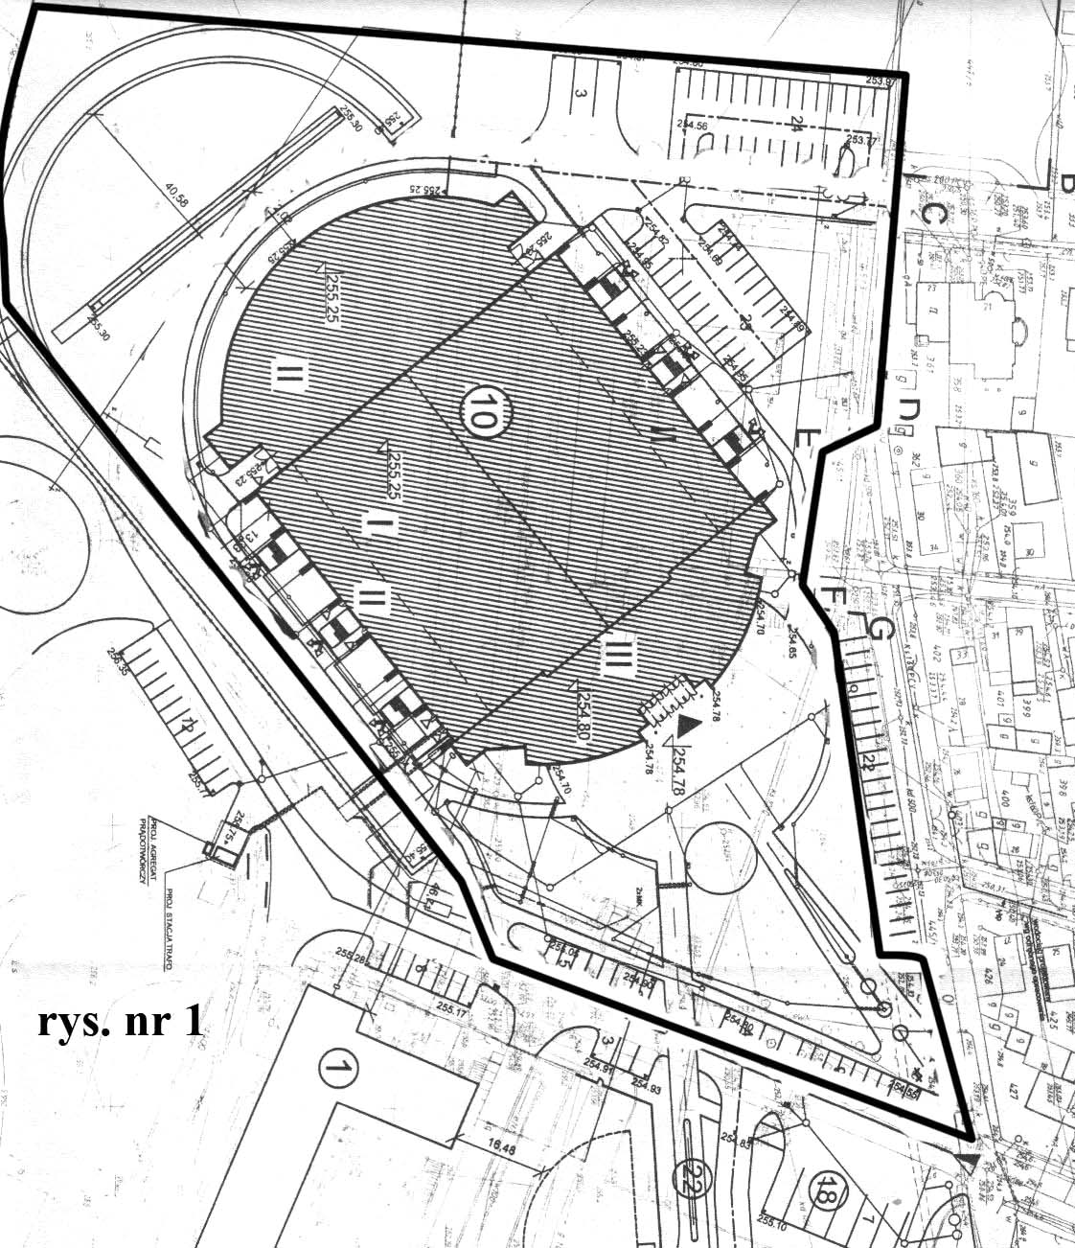

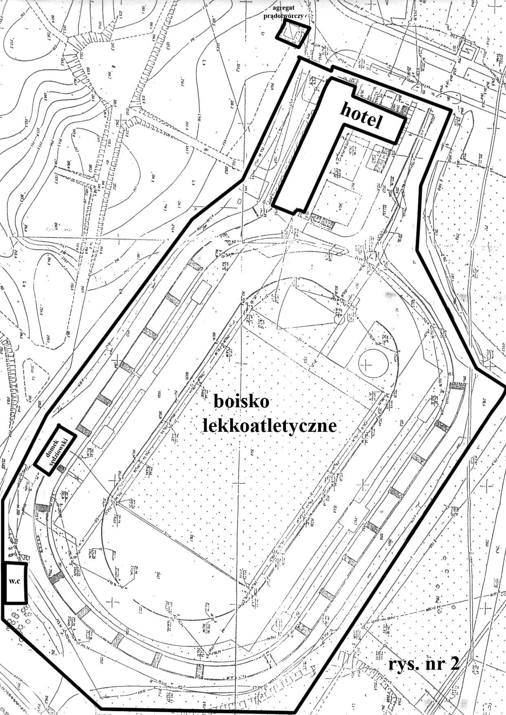

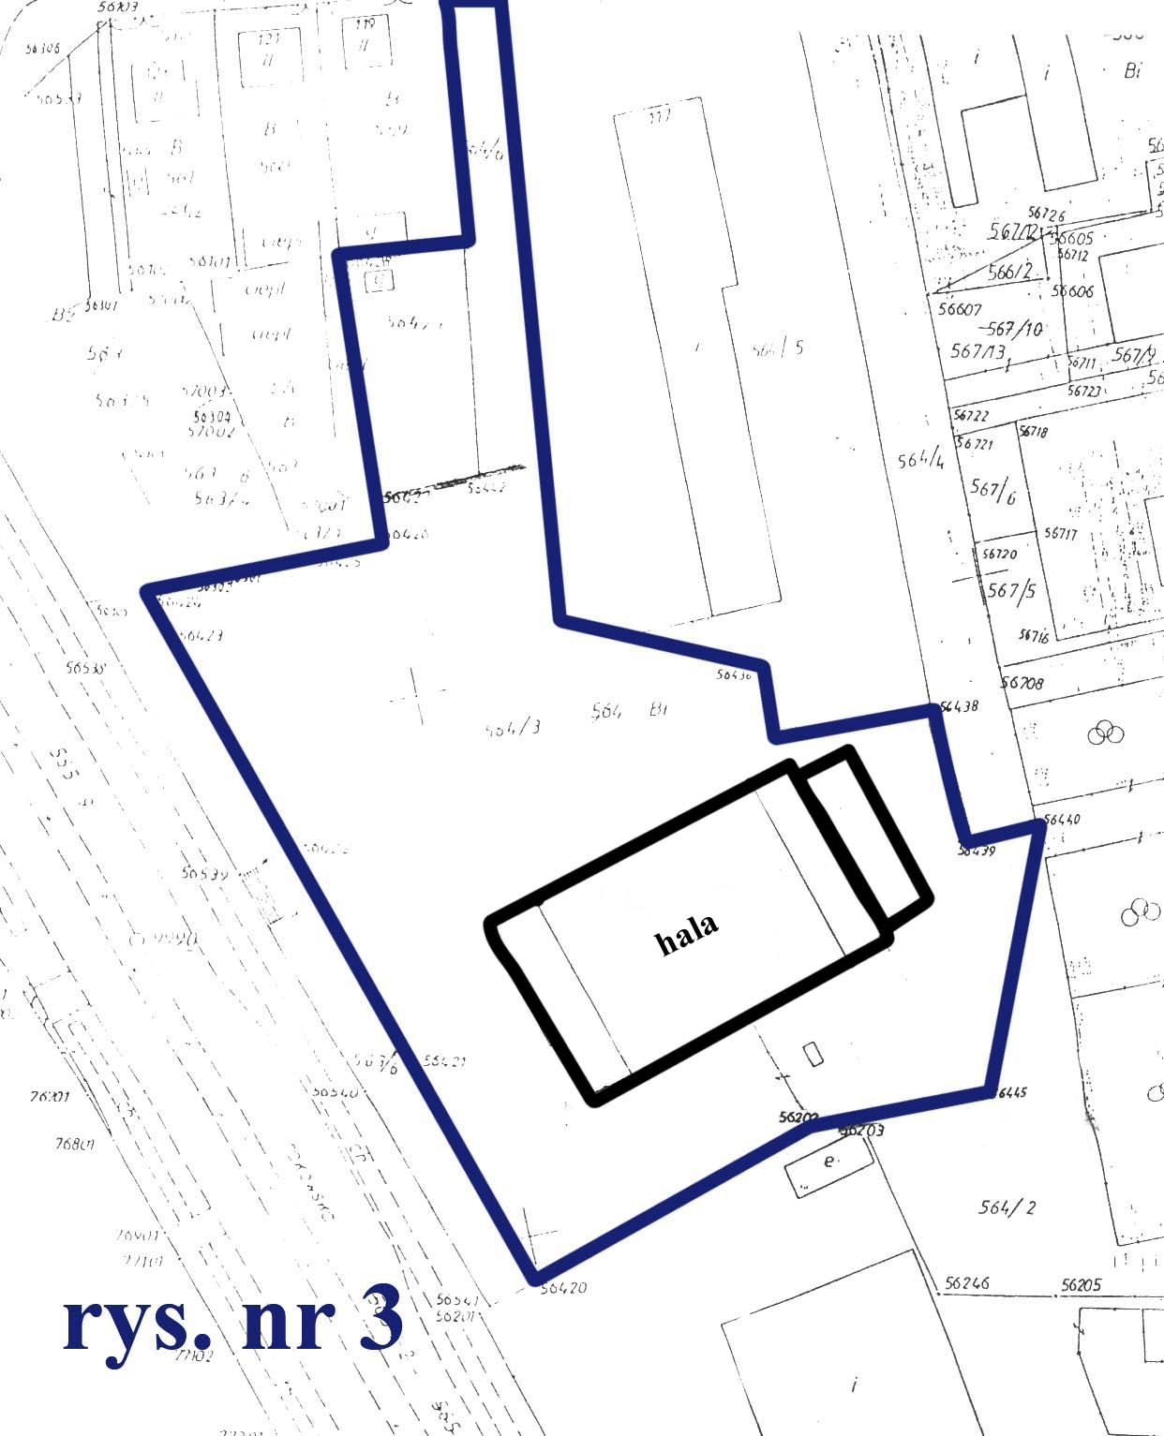

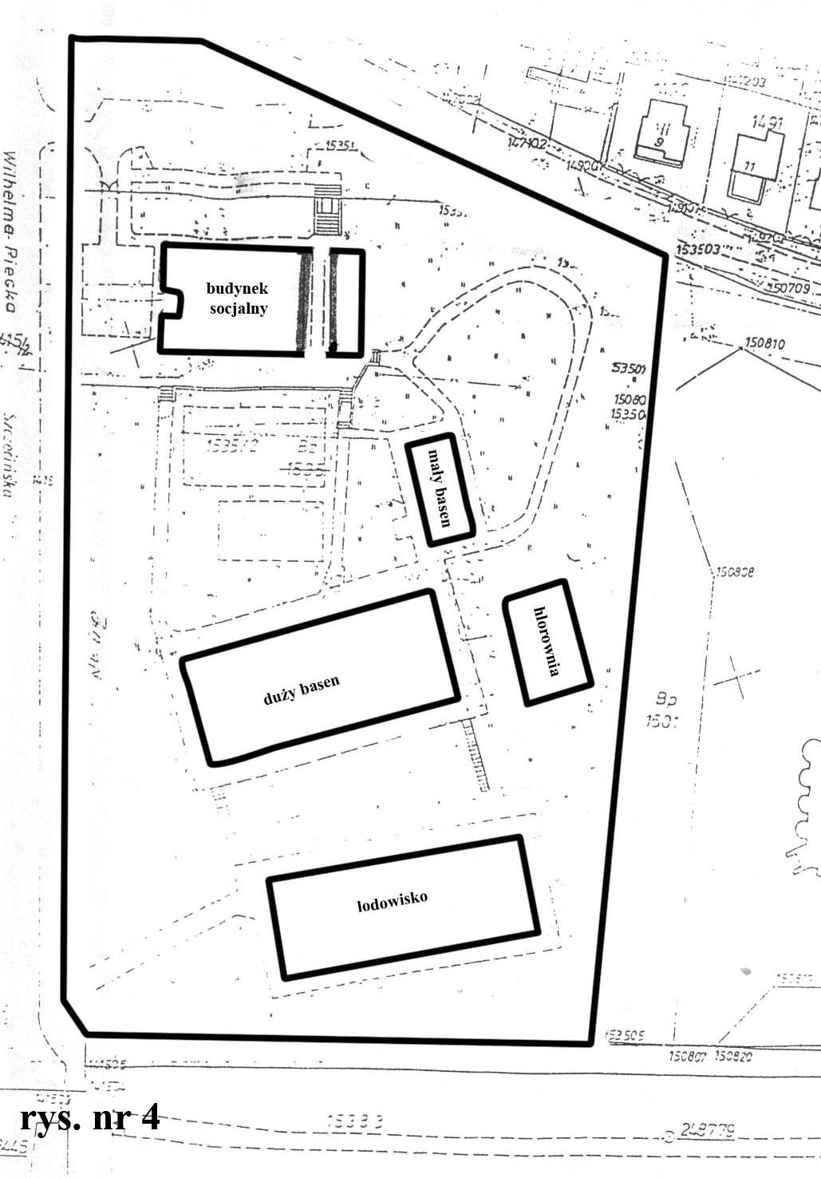

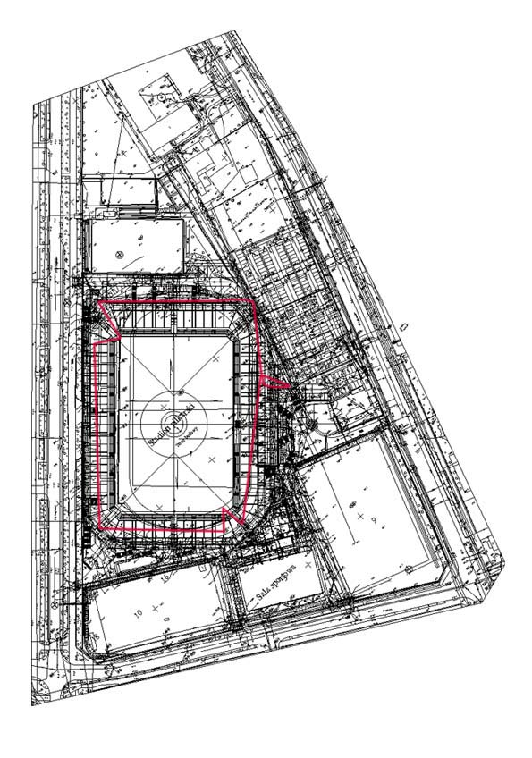

Rys. nr 5a
Ochrona dzienna

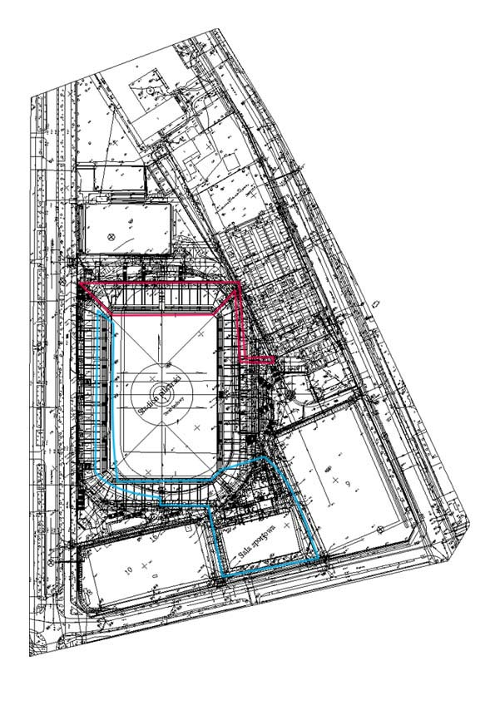

Rys. nr 5b
Ochrona nocna

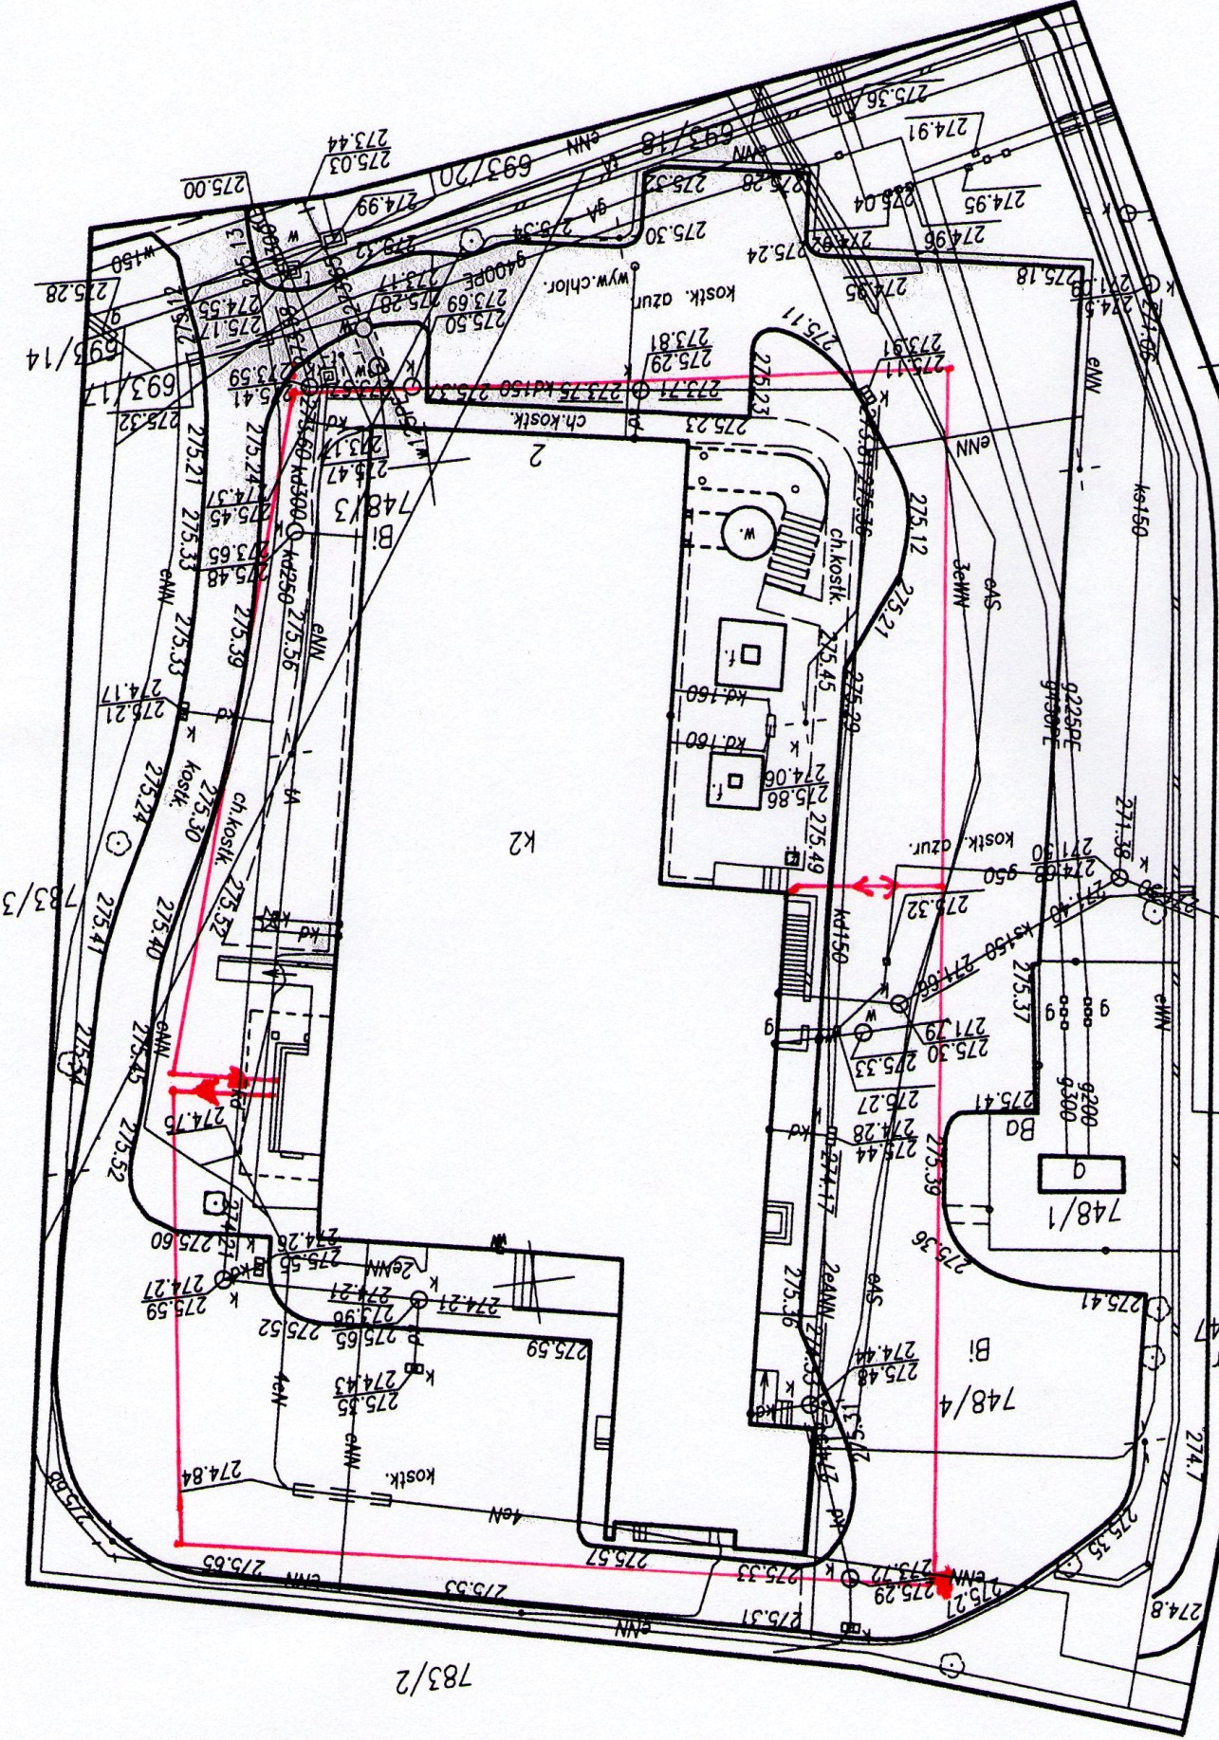

Rysunek 6
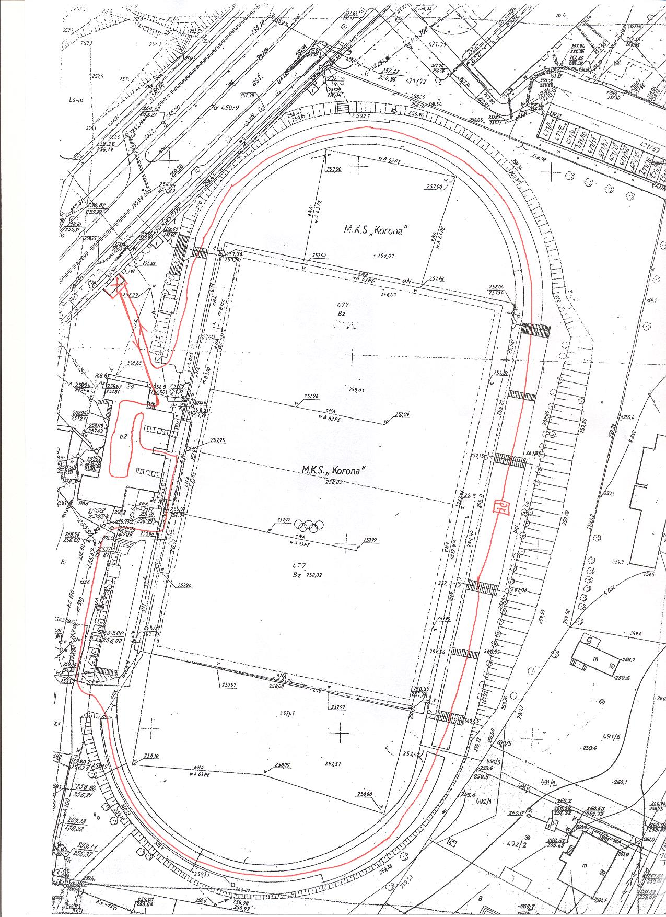

Rys. 11.

Zał. nr 2 do umowy nr NE/………../12
Osoby uprawnione do kontaktów z Wykonawcą w zakresie wynikającym z niniejszej umowy są kierownicy obiektów:

1. Hala Sportowa ul. Krakowska 72 - Stanisław Perz tel.: 41 3660032
2. ZOS ul. Szczecińska 1 / Basen Letni-Lodowisko/ -Andrzej Nańczyk – tel.: 41 3440712
3. ZOS ul. Boczna 15
-Hala Legionów - Dariusz Misiorowski – tel.: 41 3480943
-Hotel „MARATON” ,stadion l.a. - Krzysztof Latos - tel.: 41 3629116
4. ZOS ul. Ściegiennego 8 , ul. Szczepaniaka 29
ul. Kusocińskiego 53

- Hotel „STADION”, Hala Sportowa / - Henryk Andrukonis – tel.: 41 3687715
- Stadion piłkarski – Jacek Domoradzki- tel.: 41 3349094
- Stadion Piłkarski ul. Szczepaniaka 29 – Jacek Domoradzki- tel.: 41 3349094
- Boisko Piłkarskie ul. Kusocińskiego 53 - Jacek Domoradzki- tel.: 41 3349094

5. Kryta Pływalnia „DELFIN” ul. Krakowska 2 - Eryk Mozer- tel.: 41 3669011
6. Kryta Pływalnia „ORKA” ul. Kujawska 18 - Marzena Gołda – tel.: 41 3420051
7. Kryta Pływalnia „MORS” ul. Toporowskiego 96 - Piotr Janus – tel.: 41 3627471
8. Kryta Pływalnia ”FOKA” ul. Oś. Barwinek 31 - Przemysław Chmiel –tel.: 41 2605353
9. Kryta Pływalnia „JURAJSKA” ul. Jurajska 7 - Zofia Kubicka – tel.: 41 364 2171

Załącznik nr 8 do siwz

..................................................................
pieczęć, nazwa i dokładny adres
wykonawcy/ wykonawców

OŚWIADCZENIE

Przystępując do postępowania o udzielenie zamówienia publicznego w trybie przetargu nieograniczonego na: Ochrona fizyczna obiektów Miejskiego Ośrodka Sportu i Rekreacji w 2013 roku

Ja / My (imię i nazwisko) .........................................................................................................

jako upoważniony/nieni przedstawiciel/e firmy:
....................................................................................................................................................

....................................................................................................................................................

działając w imieniu reprezentowanej przeze mnie/nas firmy/ firm*:.........................................

....................................................................................................................................................

* w przypadku składania Wniosku indywidualnie (przez jednego wykonawcę) należy podać ponownie nazwę firmy wymienionej w poprzednim wierszu, natomiast w przypadku składania Wniosku wspólnie - należy podać wszystkich wykonawców wspólnie ubiegających się o udzielenie zamówienia.

oświadczam/y, że:

osoby, które będą uczestniczyć w wykonywaniu zamówienia posiadają wymagane ustawą o ochronie osób i mienia uprawnienia, w tym: licencję pracownika ochrony I stopnia.

............................................................ ..................................................................
Miejscowość, data podpis/y osoby/osób upoważnionej/nych do reprezentowania wykonawcy/ów

Załącznik nr 9

..................................................................
pieczęć, nazwa i dokładny adres
wykonawcy/ wykonawców

OŚWIADCZENIE

Przystępując do postępowania o udzielenie zamówienia publicznego w trybie przetargu nieograniczonego na: Ochrona fizyczna obiektów Miejskiego Ośrodka Sportu i Rekreacji w 2013 roku

Ja / My (imię i nazwisko) .........................................................................................................

jako upoważniony/nieni przedstawiciel/e firmy:
....................................................................................................................................................

....................................................................................................................................................

działając w imieniu reprezentowanej przeze mnie/nas firmy/ firm*:.........................................

....................................................................................................................................................

* w przypadku składania Wniosku indywidualnie (przez jednego wykonawcę) należy podać ponownie nazwę firmy wymienionej w poprzednim wierszu, natomiast w przypadku składania Wniosku wspólnie - należy podać wszystkich wykonawców wspólnie ubiegających się o udzielenie zamówienia.

oświadczam/y, że:

- dysponujemy co najmniej …………. firmowo oznakowanymi samochodami na potrzeby grup patrolowych na terenie miasta Kielce

- podstawa dysponowania:
- własne *)
- udostępnione przez podmioty trzecie *)

*) niewłaściwe - skreślić

............................................................ ..................................................................
Miejscowość, data podpis/y osoby/osób upoważnionej/nych do reprezentowania wykonawcy/ów

